7-6论述矢量控制系统的基本工作原理，矢量变换和按转子磁链定向的作用，等效的直流机模型，矢量控制系统的转矩与磁链控制规律。

答：在三相坐标系上的定子交流电流iA、iB、iC&apos;，通过三相／两相变换可以等效成两相静止坐标系上的交流电流ia、iB再通过同步旋转变换，可以等效成同步旋转坐标系上的直流电流im和it。控制使交流电机的转子总磁通r就是等效直流电机的磁通，则M绕组相当于直流电机的励磁绕组，im 相当于励磁电流，T绕组相当于伪静止的电枢绕组，it 相当于与转矩成正比的电枢电流。模仿直流电机的控制策略，得到直流电机的控制量，经过相应的坐标反变换，就能够控制异步电机了。现在d轴是沿着转子总磁链矢量的方向，并称之为 M(Magnetization）轴，而g轴再逆时针转90，即垂直于转子总磁链矢量，称之为T(Torque）轴。这样的两相同步旋转坐标系就具体规定为M,T坐标系，即按转子磁链定向(Field Orentation）的坐标系。定子电流的励磁分量与转矩分量是解耦的。要实现按转子磁链定向的矢量控制系统，很关键的因素是要获得转子磁链信号，以供磁链反馈和除法环节的需要。开始提出矢量控制系统时，曾尝试直接检测磁链的方法，一种是在电机槽内埋设探测线圈，另一种是利用贴在定子内表面的霍尔元件或其它磁敏元件。采用间接计算的方法，即利用容易测得的电压、电流或转速等信号，利用转子磁链模型，实时计算磁链的幅值与相位。利用能够实测的物理量的不同组合，可以获得多种转子磁链模型。

7-7转子磁链计算模型有电压模型和电流模型两种，分析两种模型的基本原理，比较各自的优缺点。

答：根据定子电流和定子电压的检测值来估算转子磁链，所得出的模型是电压模型。采用电压模型法，由于存在电压积分问题，结果在低速运行时，模型运算困 难。根据描述磁链与电流关系的磁链方程来计算转子磁链，所得出的模型是电流模型，采用电流模型法时，由于存在一阶滞后环节，在动态过程中难以保证控制 精度。

7-8分析与比较按转子磁链定向和按定子磁链定向异步电动机动态数学模型的特性，指出它们的相似点与不同点。

答：按转子磁链定向同步旋转坐标系mt中的数学模型与直流电动机的数学模型完全一致。通过坐标系旋转角速度的选用，简化了数学模型，通过按转子磁链定向，将定子电流分解为励磁分量smi和转矩分量sti，使转子磁链r／仅由定子电流励磁分量smi产生，而电磁转矩eT正比于转子磁链和定子电流转矩分量的乘积striy，实现了定子电流两个分量的解耦。而按定子磁链定向将定子电压分解为两个分量sdu 和squ,sdu控制定子磁链幅值的变化率，squ控制定子磁量矢量旋转角速度，再通过转差频率控制定子电流的转矩分量sqi，最后控制转矩。但两者均受到定子电流两个分量sdi和sqi的影响，使受电流扰动的电压控制型。

7-1
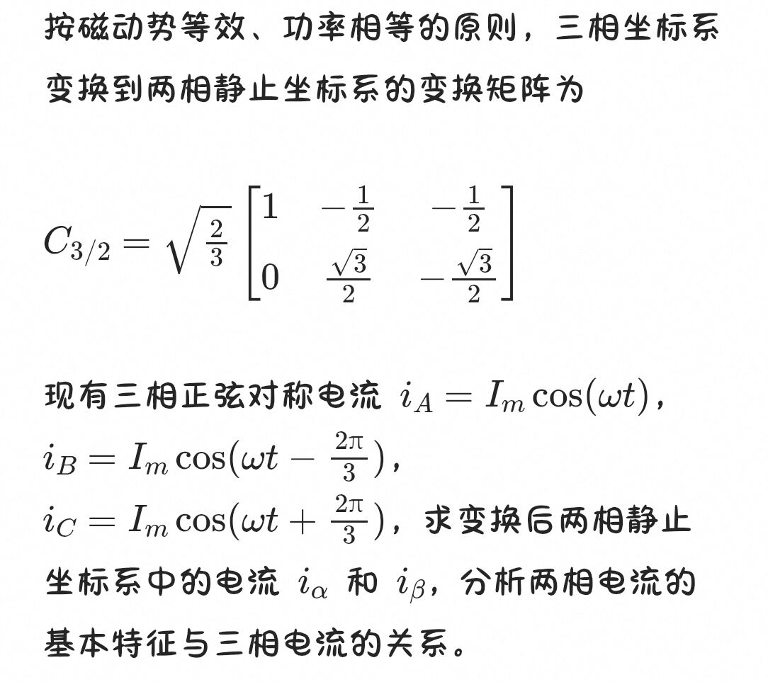

答
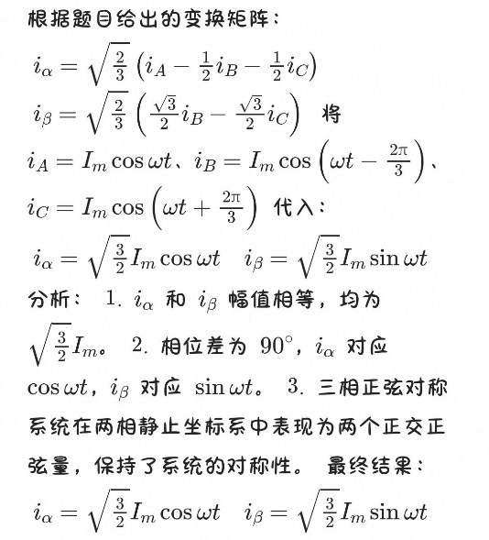
7-2
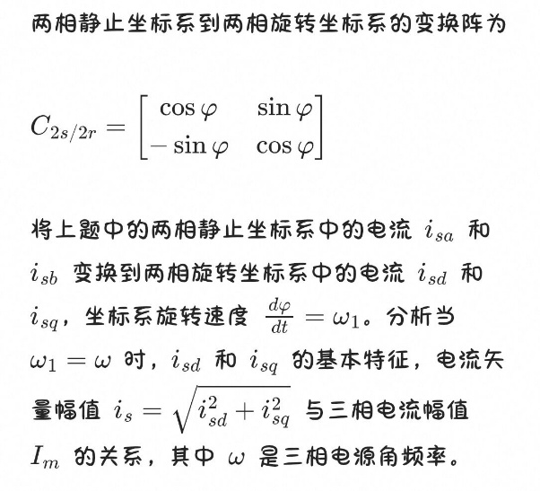
答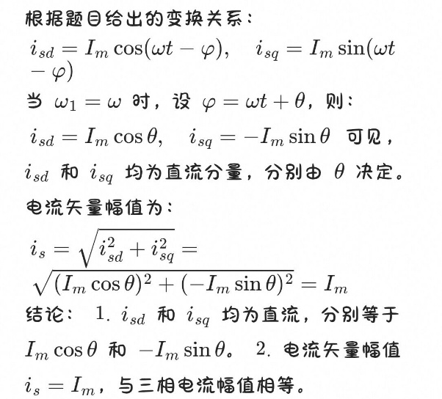

7-3
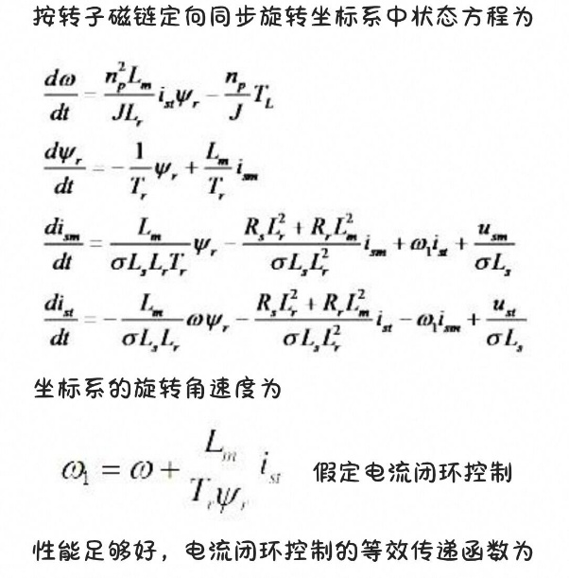

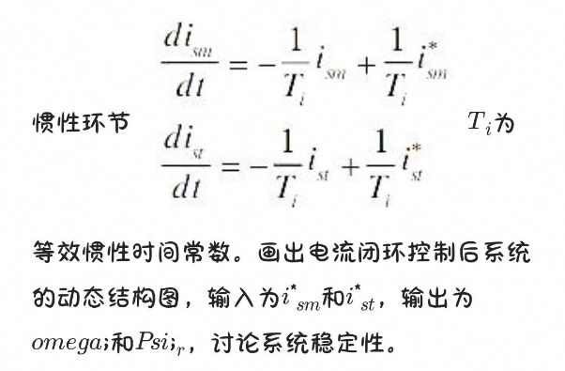

答
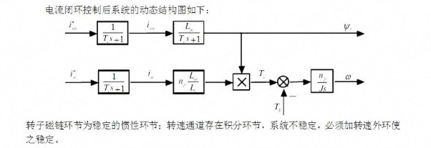

5-1
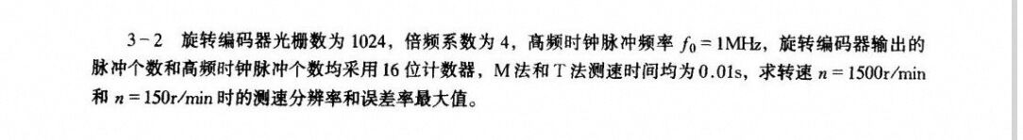
答
